2013年國科會歐盟雙邊國合研究計畫經驗分享會企畫書

- 活動宗旨：
- 分享國科會歐盟雙邊國合研究計畫申請經驗予更多研究者。
- 鼓勵我國研究者申請2014年起歐盟相關學術研究補助案。

- 主辦單位：中山歐盟中心
- 辦理時間：2013年12月6日 15:30-17:00
- 辦理地點：本校管理學院新館地下一樓演講廳 (R0052演講廳)。
- 講座：衛生福利部臺北醫院 張武修顧問。
- 參加對象：中南部地區大專校院教授、碩博士生及行政同仁約100人。
- 分享會流程：(詳如附件1)。
- 地理位置：(詳如附件2-1~2-3)。
- 報名方式：12月4日(三)前上網報名，報名網址為http://europa.oia.nsysu.edu.tw/files/14-1051-86204,r11-1.php
- 本案聯絡人：本校歐盟中心黃昭寧小姐；連絡電話:(07)5252000 分機2244；Email:jolene.huang@staff.nsysu.edu.tw。
- 本次經驗分享會將提供公務人員或助理研習時數兩小時。

附件1
分享會流程

時 間 | 內 容 | 備 註
15:20-15:30 | 報到
15:30-16:00 | 歐盟雙邊國合研究計畫經驗分享 | 張顧問武修
16:00-16:10 | Q & A | 張顧問武修
16:10-17:00 | 綜合座談 | 依與會者領域分組討論

附件2-1
接駁車時刻表

去程 |  |  | 回程
往 → 到達 |  |  | 往 → 到達
捷運西子灣站2號出口 | 中山大學  行政大樓 | 備註 | 中山大學  行政大樓 | 捷運西子灣站2號出口 | 備註
14:30 | 14:37 | 99公車 (高雄市公車) | 16:55 | 17:05 | 橘1公車 (高雄市公車)
14:30 | 14:40 | 橘1公車 (高雄市公車) | 17:10 | 17:20 | 橘1公車 (高雄市公車)
15:00 | 15:10 | 橘1公車 (高雄市公車) | 17:10 | 17:20 | 國立中山大學校車
15:10 | 15:20 | 國立中山大學校車 | 17:18 | 17:24 | 99公車 (高雄市公車)
15:20 | 15:30 | 橘1公車 (高雄市公車) | 17:25 | 17:35 | 橘1公車 (高雄市公車)
15:30 | 15:37 | 99公車 (高雄市公車) | 17:40 | 17:50 | 橘1公車 (高雄市公車)

備註：
- 如何到達本校：http://www.nsysu.edu.tw/files/11-1000-4132.php?Lang=zh-tw
- 本校地理位置：http://www.nsysu.edu.tw/files/11-1000-4131.php
- 國立中山大學校車，可免費搭乘。
- 99公車 (高雄市公車)及橘1公車 (高雄市公車)，單程票價12元，請自備零錢，或使用一卡通。
- 高雄市公車或捷運可以使用現金或一卡通，但不適用悠遊卡(台北捷運)。
- 自行開車者，請停本校海堤停車場(見下方國立中山大學校內地圖)，每次60元。

附件2-2

國立中山大學校內地圖

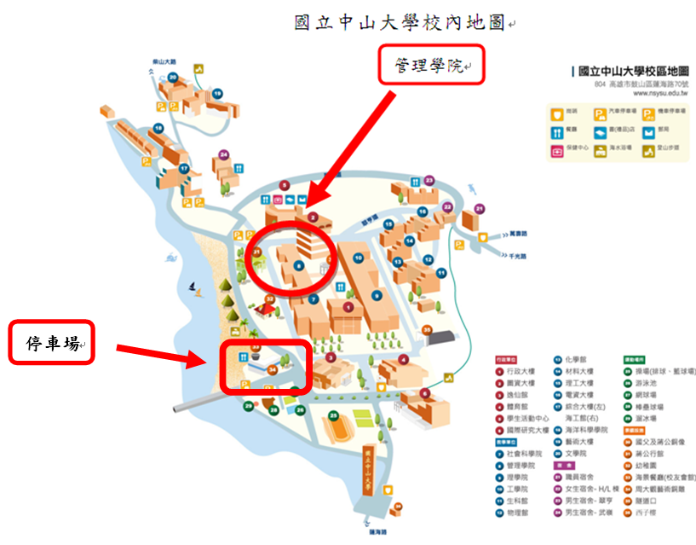

附件2-3

管理學院新館地下一樓演講廳(R0052演講廳)位置圖

